**Manual de usuario**

**Sistema para Control de Precios de Medicamentos - SCPM**

*\*Empresa MediCOVID*

**WebD3sign S.A**

Lima, 02 de septiembre del 2021

**Hoja de Control de Modificaciones**

| Título | MediCOVID Manual de usuario |
| --- | --- |
| Versión | 1.0 |
| Fecha aprobación | 02/09/2021 |

| **Control de versiones** | | |
| --- | --- | --- |
| Versión | Descripción / Motivo versión | Fecha de presentación |
| 1.0 | Documento inicial | 03/09/2021 |
|  |  |  |

**Índice**

**1.** **Introducción** **4**

1.1. Propósito 4

1.2. Alcance 4

1.3. Funcionalidades 4

**2.** **Acceso a la página web** **4**

2.1. Ingreso al sistema web 4

2.2. Registro de usuario5

2.3. Login de usuario 5

**3.** **Menú principal** **5**

3.1. Menú inicial 5

3.2. Menú secundario 6

**4.** **Buscar medicamentos** **6**

**5.** **Ver noticias** **6**

**6.** **Comentarios** **6**

**7.** **Perfil de usuario** **7**

# **Introducción**

## **Propósito**

El objetivo de este documento es mostrar al usuario el funcionamiento del sistema web para control de los precios de medicamentos MediCOVID.

## **Alcance**

El proyecto permite la interacción del usuario con una base de datos de los medicamentos, este a su vez tiene la posibilidad de registrarse en la página web y realizar comentarios sobre su experiencia.

## **Funcionalidades**

La página web muestra información concerniente a los precios de los medicamentos de uso general y para tratamiento del COVID-19 como proceso base, sin embargo también permite al usuario:

-Registrarse en la página web.

-Tener acceso a una sección de noticias de actualidad.

-Realizar comentarios sobre la experiencia en los establecimientos de venta de medicamentos.

# **Acceso a la página web**

## **Ingreso al sistema web**

El usuario debe ingresar a su navegador de preferencia y utilizar el link: <http://127.0.0.1:8000/> en la barra de direcciones, con esto el usuario podrá visualizar la interfaz principal para todo visitante.

Esto mostrará en pantalla la página de inicio, en la cual encontrará información de interés así como también enlaces a diferentes interfaces.

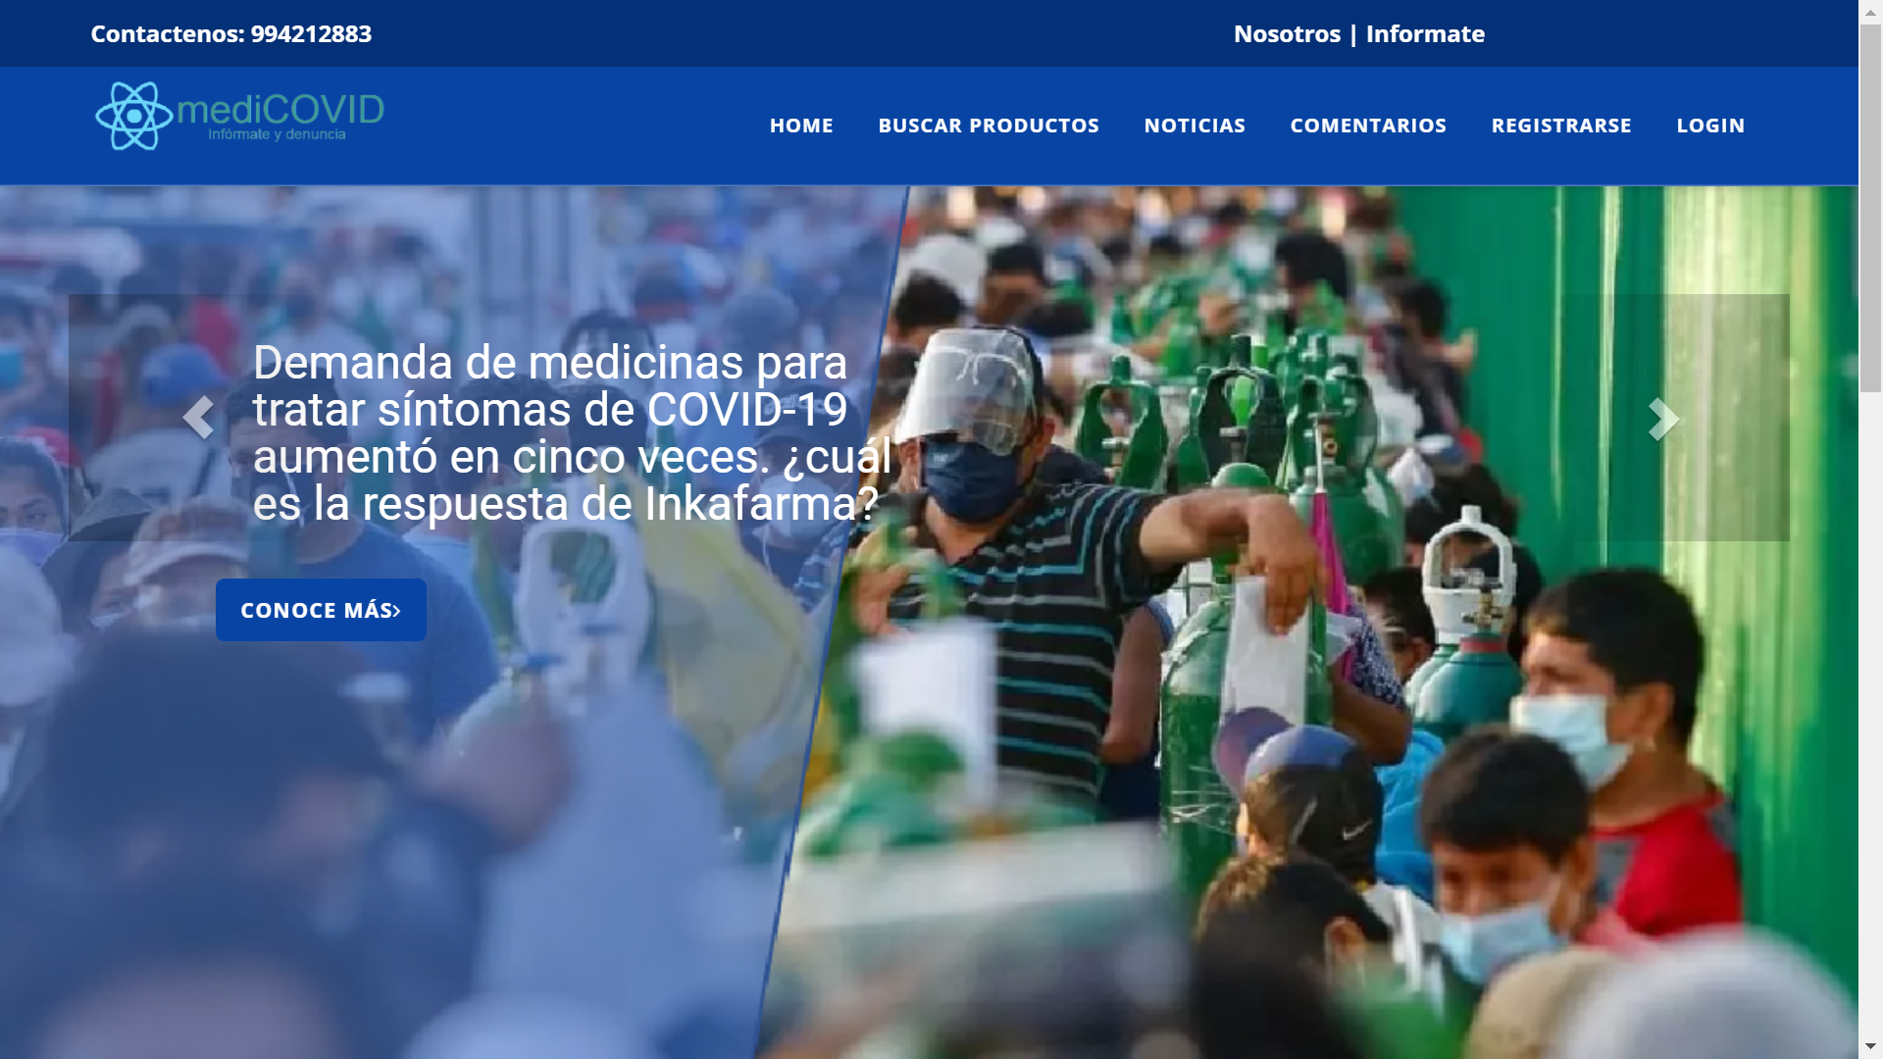

## **Registro de usuario**

Para tener acceso a funcionalidades adicionales, el usuario debe registrarse en la página web. Puede hacer uso del botón de registro en la página principal o en la barra de navegación.



Interfaz de registro:

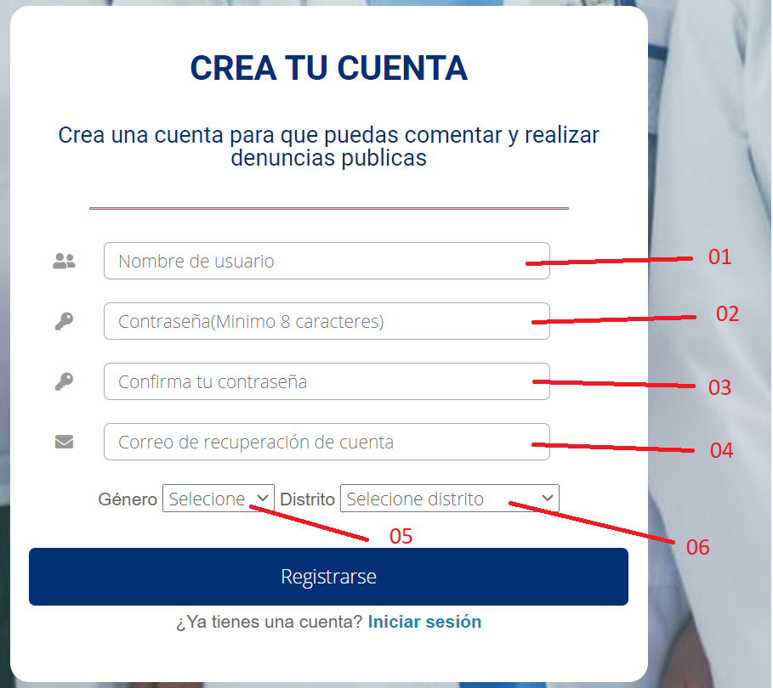

Todos los campos son obligatorios , teniendo en cuenta las siguientes validaciones:

1. Campo de nombre de usuario: máximo 20 caracteres.
2. Campo de contraseña: mínimo 8 caracteres
3. Campo de repetir contraseña.
4. Campo de correo electrónico.
5. Opción de elegir género.
6. Opción de elegir distrito.

Una vez rellenados los campos se procede a hacer click al botón “Registrese”.

## **Login de usuario**

Para ingresar a su cuenta, el usuario puede utilizar la opción de login en la barra de navegación.



Interfaz de login:

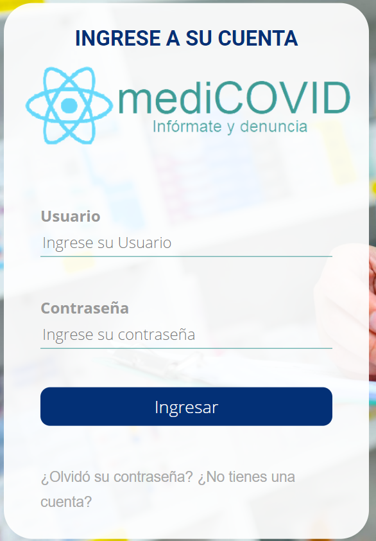

Se debe proceder a ingresar el nombre de usuario y contraseña previamente creadas y luego dar click al botón de “Ingresar”.

# **Menú principal**

## **Menú inicial**

Contiene las opciones permitidas al usuario visitante:

1. Ver precios de medicamentos.
2. Ver noticias.
3. Ver comentarios.

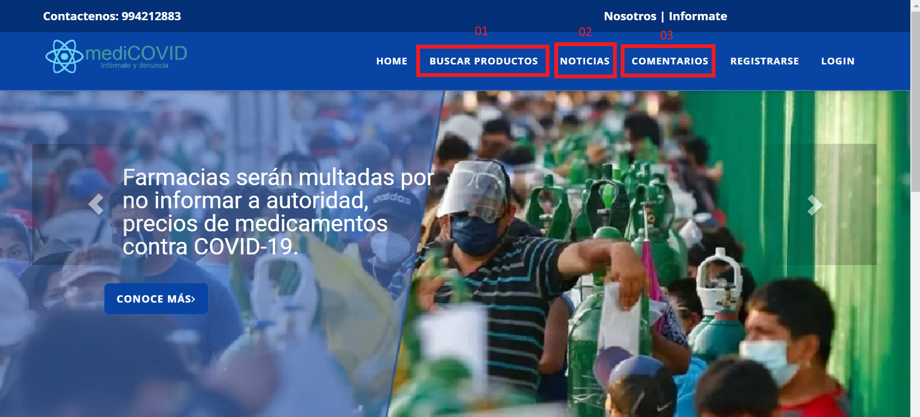

## **Menú secundario**

Muestra una opción adicional en la barra de navegación, la cual da acceso al perfil del usuario registrado. Además se eliminan los botones y opciones de registro.

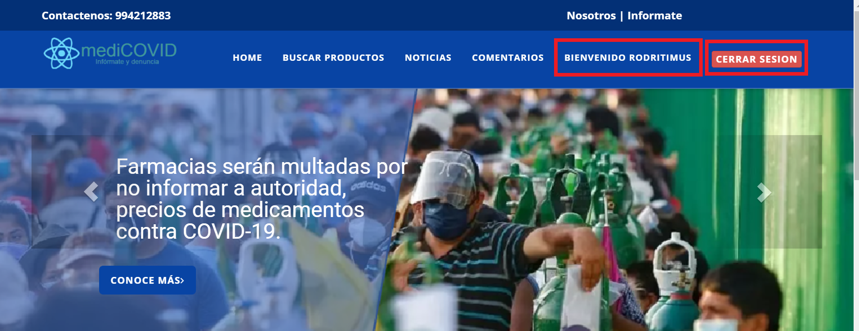

# **Buscar medicamentos**

Esta sección, accesible a través de la barra de navegación, muestra la información registrada de los medicamentos, además de un filtro de búsqueda.

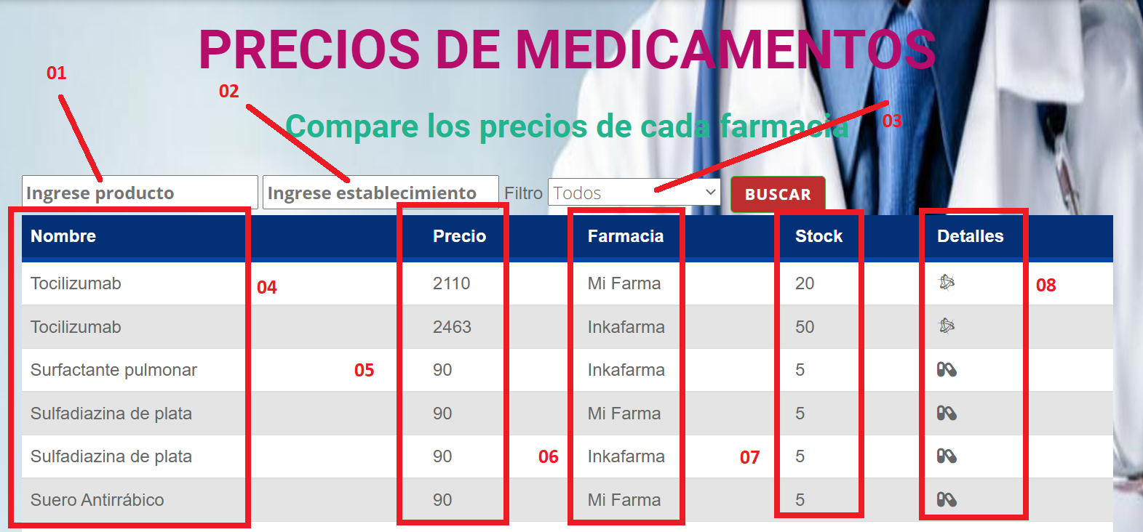

Explicación:

1. Búsqueda del nombre del medicamento.
2. Búsqueda por establecimiento de venta.
3. Filtro por tipo de medicamento.
4. Nombre del medicamento.
5. Precio del medicamento.
6. Farmacia donde se vende.
7. Stock disponible del medicamento.
8. Ícono de referencia (píldora: general, otro: covid).

# **Ver noticias**

Esta interfaz, accesible a través de la barra de navegación, muestra un grupo de noticias concernientes a temas de actualidad, además de un botón para filtrar la búsqueda según un criterio.

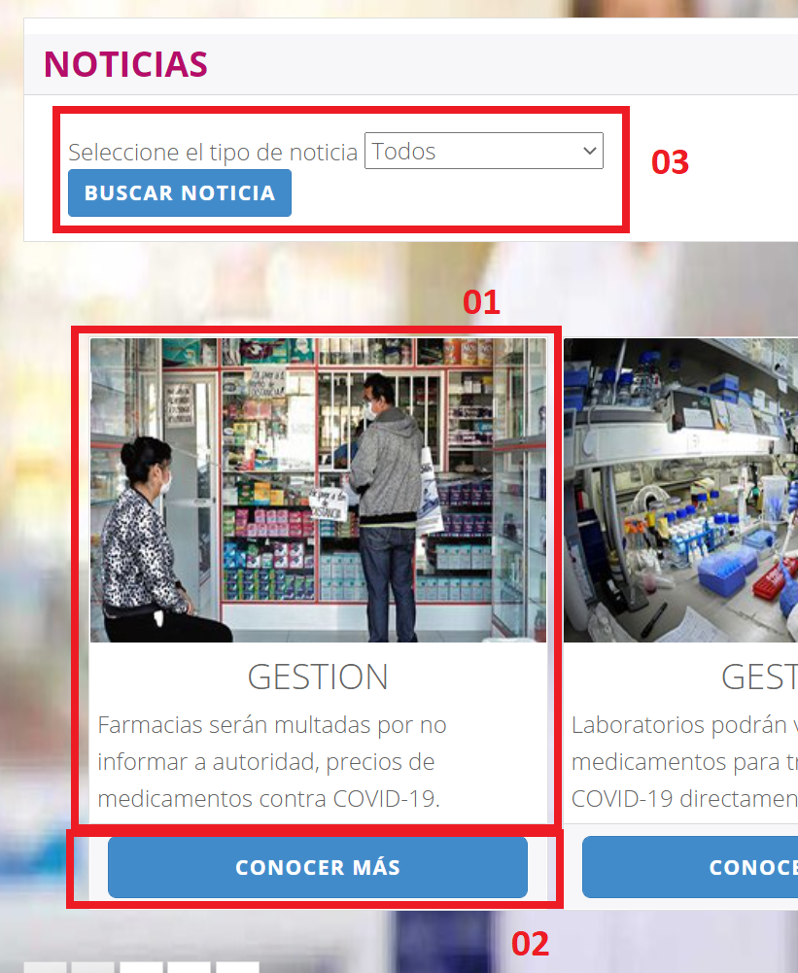

1. Cuadro de noticia: Proveedor, título.
2. Botón de conocer más: Redirecciona a la web de la noticia oficial.
3. Filtro de búsqueda: Filtra según noticias sobre farmacias y boticas, o noticias sobre la coyuntura actual.

# **Comentarios**

En esta interfaz, accesible a través de la barra de navegación, el usuario podrá visualizar comentarios creados por otros usuarios plasmando su experiencia tanto en el uso de la página web como su experiencia comprando medicamentos en los distintos establecimientos.

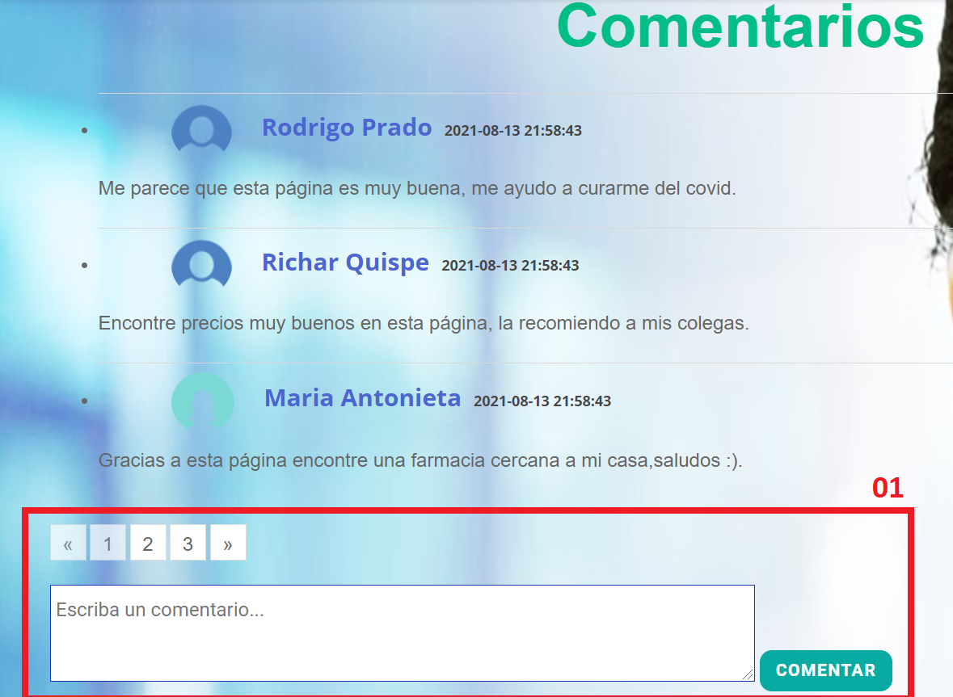

1. Un usuario registrado tendrá acceso a un cuadro en el cual ingresar su comentario, el cual se podrá visualizar a través de los botones de paginación.

# **Perfil de usuario**

Esta interfaz,accesible a través de la barra de navegación, está disponible para aquellos usuarios registrados en la página web. Esto permitirá observar la información registrada por el usuario al momento de crear su cuenta además de tener la posibilidad de actualizar sus datos cuando lo desee.

